作品编号：__________（由系统自动分配）

作品类别：☑软件设计 □硬件制作 □工程实践 ☑密码技术应用 □其它

2025年第十届全国密码技术竞赛
作品设计报告

作品题目：星地量子密钥分发链路仿真与安全分析系统

PB24000153 李智涵

2026.6.4

中国密码学会

基本信息表
编号
作品题目 | 星地量子密钥分发链路仿真与安全分析系统
作品类别 | ☑软件设计 □硬件制作 □工程实践 ☑密码技术应用 □其它
作品内容摘要 | 本作品是一个基于真实卫星轨道数据和实时气象信息的星地量子密钥分发（QKD）链路仿真与安全分析系统。系统集成了完整的BB84协议模拟、Eve攻击仿真（截获-重发、光束分离、光子数分离三类攻击）和安全防御机制（隐私放大、诱骗态协议），并新增了隐私放大教学演示功能，为星地量子通信链路规划提供工程决策支持与教学辅助工具。
关键词（五个） | 量子密钥分发；BB84协议；卫星量子通信；隐私放大；诱骗态协议

1. 作品功能与性能说明

1.1 核心功能
真实数据驱动：基于TLE两行根数实现卫星轨道计算，集成Open-Meteo API获取实时气象数据，支持中国空间站、国际空间站、墨子号等多颗卫星的过境仿真。
完整BB84协议仿真：严格遵循BB84协议四步流程——Alice制备、信道传输、Bob测量、筛选与后处理，采用泊松光源模型（平均光子数 μ = 0.8），综合考虑自由空间损耗、大气衰减、探测器暗计数等因素。
完整攻防体系：实现三类典型量子密码攻击——截获-重发攻击（主动篡改/中间人攻击思想）、光束分离攻击（被动监听与信息泄露分析）、光子数分离攻击（PNS，针对弱脉冲光源实现漏洞分析）；配套隐私放大、诱骗态协议等防御机制。
自适应安全决策：基于QBER、Eve信息比例、光子率等多维度指标，采用BB84硬阈值二元判定（QBER < 11% 为安全可行），动态评估通信安全等级（HIGH/MEDIUM/LOW/CRITICAL）。
隐私放大教学演示：独立的教学演示界面，以可视化方式展示三视角密钥对比、随机线性组合过程、信息论公式实时推导、信息分布条形图。
可视化交互界面：基于Gradio框架构建Web界面，实时展示卫星轨迹地图、密钥率/QBER时序曲线、安全状态分析图表，支持参数实时调整与结果导出。
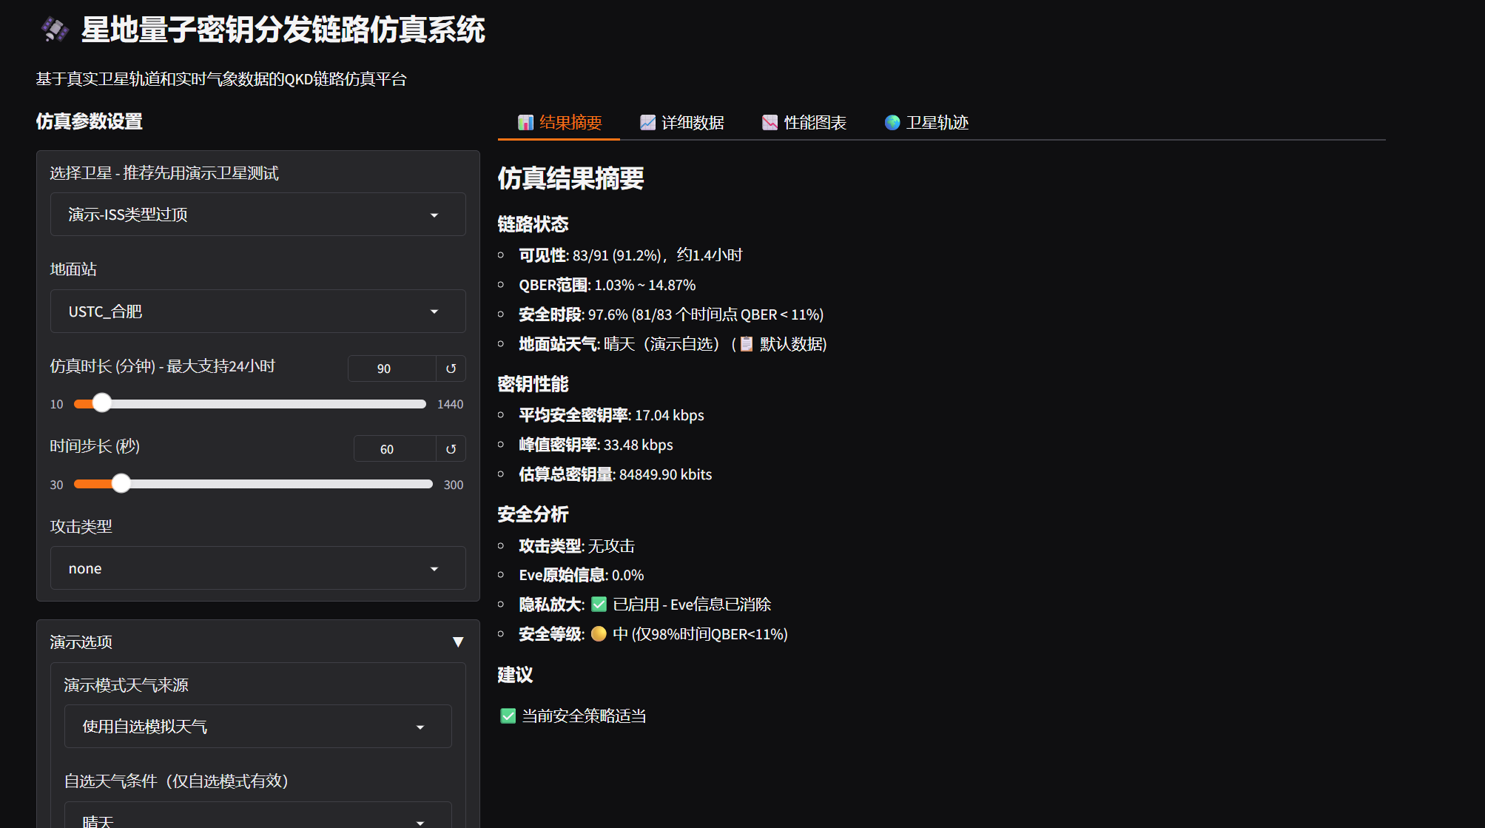
图1 系统主界面（Gradio交互式仿真平台）

1.2 性能指标
性能指标 | 设计目标 | 实测结果
单次QKD仿真延迟（10000脉冲） | < 50 ms | ~5.6 ms（良好信道）/ ~16.7 ms（理想信道）
单次过境支持时间点数 | > 1000 | 2000+（90分钟，60秒步长）
安全密钥率（400km天顶晴天） | > 10 kbps | ~33.5 kbps
安全密钥率（500km良好仰角晴天） | > 5 kbps | ~8.4 kbps

2. 设计与实现方案

2.1 实现原理

（1）系统架构
系统采用分层模块化架构，自上而下分为三层：用户交互层、核心仿真引擎层、数据与可视化层。
• 用户交互层：基于Gradio框架构建Web界面，提供参数控制与结果可视化。
• 核心仿真引擎层：包含轨道动力学模块、气象数据模块、信道传输模型、BB84协议模块、Eve攻击模拟模块、安全决策模块六大核心组件。
• 数据与可视化层：负责实时计算链路参数并生成Plotly图表。
模块间数据流为：TLE星历与气象API → 轨道/气象模块 → 信道模型计算透射率 → BB84协议模块（可选插入Eve攻击）→ 安全决策模块（隐私放大/诱骗态检测）→ 可视化输出。
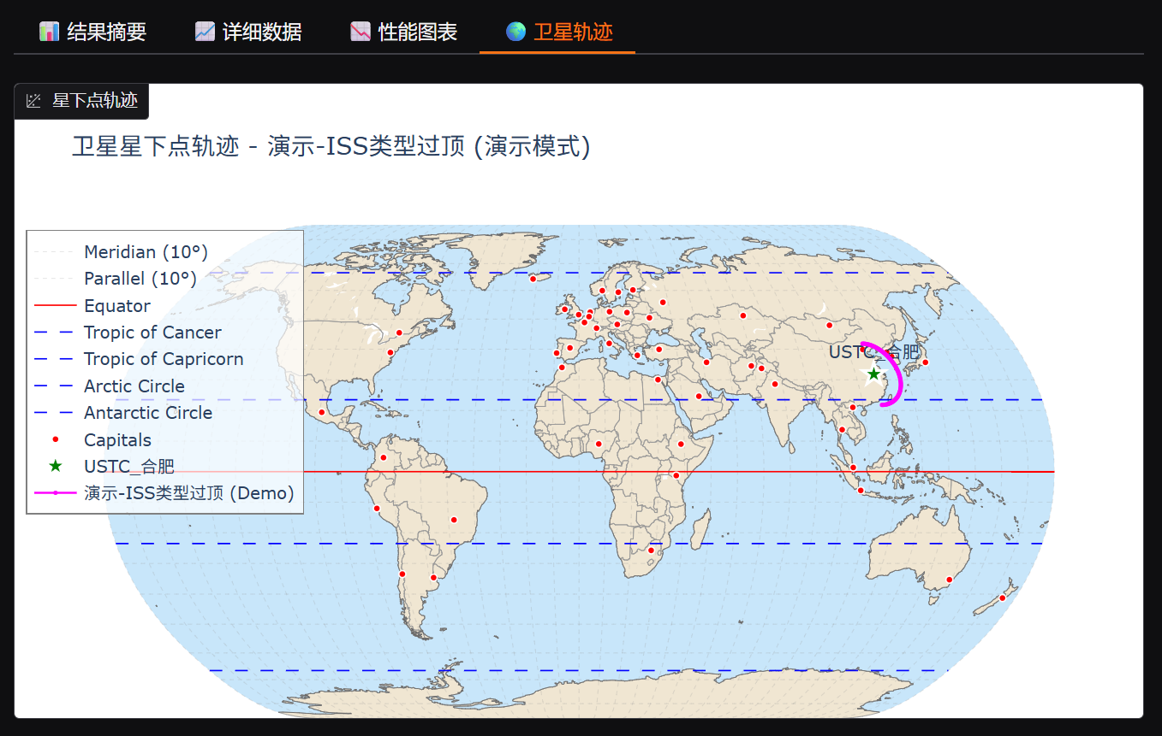
图2 卫星星下点轨迹可视化（ISS演示过境）

（2）BB84协议仿真流程
BB84协议由Bennett和Brassard于1984年提出，利用量子力学基本原理实现信息论安全的密钥分发。系统仿真严格遵循协议四步：
Step 1：Alice制备。Alice随机生成比特序列 a_{i} ∈ {0,1} 和基序列 b_{i} ∈ {Z,X}，其中Z基编码 {|0⟩,|1⟩}，X基编码 {|+⟩,|−⟩}。每个光脉冲的光子数服从泊松分布 n_{i} ~ Poisson(μ)，μ为平均光子数（系统取0.8）。
Step 2：信道传输。光子通过星地自由空间信道传输。信道透射率 T 由三部分构成：
T = T_{fs} × T_{atm} × ηopt
其中 Tfs 为自由空间损耗（按距离平方反比缩放），Tatm 为大气衰减（基于仰角修正的有效路径计算），ηopt 为系统光学效率。
Step 3：Bob测量。Bob随机选择基进行测量。探测器以效率 ηdet（40%）响应光子，暗计数率 Rdark（50 Hz）引入额外噪声。
Step 4：筛选与后处理。筛选（Sifting）保留基匹配且探测器响应的比特；误码计算统计筛选后比特不一致比例，得到量子误码率QBER；隐私放大根据QBER和Eve信息比例压缩密钥，得到最终安全密钥。
实际QKD系统多采用弱相干光脉冲模拟单光子源，光子数分布为 P(n) = (μ^n e^{-μ}) / n! 。μ的选取需权衡计数率与多光子比例：μ过大则多光子态比例升高（易受PNS攻击），过小则探测计数率低。
量子误码率由三部分组成：QBER_{total} = QBER_{optical} + QBER_{dark} + QBER_{Eve}。光学误码（偏振漂移、对准误差）约0.5%；暗计数误码在低透射率信道下成为主导；攻击引入误码因攻击类型而异。

（3）攻击-防御体系
系统实现了三类典型量子密码攻击及配套防御机制，构成完整的攻防闭环。
截获-重发攻击（Intercept-Resend）。Eve以概率 pattack 拦截光脉冲，随机选择基测量后重新制备光子发送给Bob。当Eve的基与Alice不同时，引入50%误码；基一致时不引入误码。平均引入误码为 0.25·pattack。此类攻击最显著的特征是QBER异常升高，当QBER超过11%时，BB84协议无法提取安全密钥，通信双方可据此检测攻击。
光束分离攻击（Beam-Splitting）。Eve在信道中插入分束器，分离出比例 r 的光强进行测量，其余转发给Bob。关键特性是不引入误码，Bob收到的光子态未被破坏，因此无法通过QBER检测。防御必须依赖隐私放大：通过压缩密钥长度消除Eve的信息优势。
光子数分离攻击（PNS）。针对弱脉冲光源的多光子态缺陷。Eve测量每个脉冲的光子数，对 n ≥ 2 的多光子态分离出一个光子存入量子存储器，待Alice和Bob公开基选择后，用正确基测量存储光子，从而无误差地获取信息。PNS攻击的核心特殊性在于它不引入误码，QBER不会升高。这意味着如果没有诱骗态协议，系统完全无法察觉PNS攻击的存在，会继续生成密钥，但所有密钥在信息论上均不安全。本系统对此做了严格处理：当遭受PNS攻击但未启用诱骗态时，安全密钥率强制归零，并在报告中输出明确警告。
诱骗态协议（Decoy State Protocol）。诱骗态是检测PNS攻击的核心手段。Alice随机发射三种强度脉冲：信号态（强度 μ，用于生成密钥）、诱骗态（强度 ν < μ）、真空态（强度0）。PNS攻击会改变不同强度脉冲的产额（探测概率）比例：Eve倾向于对多光子态分离光子，导致信号态与诱骗态的产额比异常升高。系统通过监测产额比检测攻击，当产额比超过预期值1.2倍时报警。检测到PNS攻击后，系统不直接中断通信，而是改用GLLP保守公式计算安全密钥率——假设所有多光子态均被Eve拿到，只从单光子贡献部分提取安全密钥。
隐私放大（Privacy Amplification）。即使Eve通过光束分离等无噪攻击获取了部分信息，通信双方仍可通过压缩密钥长度，使Eve对最终密钥的信息量趋近于零。本系统采用GLLP简化公式计算安全密钥长度：
m = n × [1 − 2H₂(QBER) − 2τ]
其中：n 为筛选后密钥长度；H₂(x) = −x·log₂x − (1−x)·log₂(1−x) 为二元熵函数；2H₂(QBER) 为纠错过程需公开的奇偶校验信息及消除Eve听到纠错过程带来的信息泄露；2τ 为Eve信息比例的保守消除开销。隐私放大的信息论本质是利用通用哈希函数（或Toeplitz矩阵）将长串映射为短串。每个输出位由大量输入位的随机线性组合（XOR）构成。Eve即使知道部分原始位，由于不知道组合方式，也无法推断出任何一位安全密钥——这类似于“将部分信息通过压缩变为无信息”。
安全阈值的二元判定：BB84协议的安全判定是严格的二元阈值——QBER < 11% 时该时刻可通过隐私放大提取安全密钥；QBER ≥ 11% 时该时刻完全不可行（Holevo界限制），安全密钥率强制归零。系统因此采用基于硬阈值的安全等级评估，而非连续打分。对于一次卫星过境（含数千个时间点），系统统计QBER < 11%的时间占比作为“安全时段”，并同时显示QBER的最小值、最大值与范围，避免平均值掩盖极端时刻的安全风险。

（4）隐私放大教学演示模块
为直观展示隐私放大的信息论本质，系统新增了独立的教学演示界面。该模块以可视化方式呈现：三视角密钥对比（分别展示Alice的原始密钥、Eve的已知信息、Bob的含误码密钥）；颜色标注体系（绿色表示仅Alice/Bob知道，红色表示Eve也知道，黄色表示误码）；随机线性组合过程（逐行展示每个安全密钥位由哪些原始位XOR组合得到）；信息论公式推导（实时计算并展示 m = n×[1−2H₂(QBER)−2τ] 的每一步）；信息分布条形图（用Plotly图表对比原始密钥、Eve知道的位数、误码位数、压缩损失与最终安全密钥长度）。
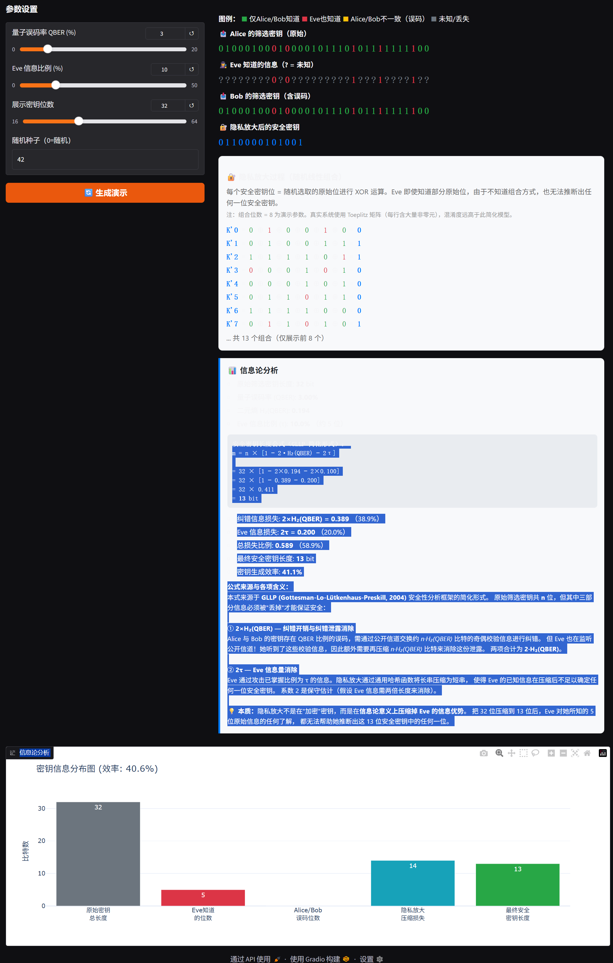
图3 隐私放大教学演示界面

（5）与课程知识的内在关联
与完善保密性（Perfect Secrecy）的关联：课程中一次性便笺（OTP）的完善保密性基于密钥真随机性；BB84利用量子测量塌缩产生真随机密钥，实现信息论意义下的无条件安全。二者都是“不依赖计算困难性”的安全。
与密码分析技术的关联：课程要求“养成从攻击角度质疑的习惯”。本作品从Eve视角实现了三类典型攻击并量化其影响：截获-重发对应主动篡改/中间人攻击思想，光束分离对应被动监听与信息泄露分析，PNS对应实现漏洞分析。
与信息论基础的关联：隐私放大直接使用课程中的二元熵函数H₂(x)和熵的概念；诱骗态检测的产额比分析本质是概率论中的假设检验。

2.2 运行结果
系统在典型场景下的实测数据如下：
无攻击场景：
• 良好信道（400 km天顶，晴天）：QBER约0.62%，安全密钥率约33.5 kbps，安全等级HIGH。
• 中等信道（600 km，薄雾）：QBER约2.54%，安全密钥率约0.5 kbps，安全等级MEDIUM。
• 恶劣信道（700 km，雨天）：QBER约22.6%，安全密钥率0 kbps（超过11%阈值），安全等级CRITICAL。
攻击场景：
• 截获-重发50%强度：QBER升至约17.8%，远超11%安全边界，安全密钥率归零。
• 光束分离30%分光比：QBER维持约0%，但Eve信息比例约16.1%，隐私放大后安全密钥率显著下降。
• PNS攻击 + 无诱骗态：QBER正常（约0%），但系统判定密钥不安全，安全密钥率强制归零并输出警告。
• PNS攻击 + 启用诱骗态：系统检测到产额异常，改用GLLP保守公式计算，安全密钥率恢复但低于正常值。

2.3 技术指标
指标 | 数值/范围 | 说明
脉冲重复频率 | 100 MHz | 弱脉冲光源
平均光子数 μ | 0.8 | 兼顾计数率与多光子比例
探测器效率 | 40% | 单光子探测器
最大可接受QBER | 11% | BB84协议安全硬阈值
通信波长 | 850 nm | 大气窗口
暗计数率 | 50 Hz | 探测器暗噪声
安全密钥率（400km天顶晴天） | ~33.5 kbps | 实测值
单次QKD仿真延迟（10000脉冲） | ~5.6 ms | 良好信道
支持时间点数 | >2000 | 90分钟过境，60秒步长

3. 系统测试与结果

3.1 测试方案
测试采用模块化分级策略：单元测试覆盖各独立模块（QKD核心、攻击模块、防御模块），集成测试验证全链路数据流，性能测试通过多次运行取统计平均。测试环境：Python 3.11，NumPy 1.26，Gradio 3.50+，Windows操作系统。性能测试使用time.perf_counter()计时，每项运行10次取均值与标准差。

3.2 功能测试
测试项 | 测试方法 | 通过标准/结果
基础QKD仿真 | 运行10000脉冲无攻击场景 | QBER < 1%，筛选密钥率 > 0，通过
攻击检测 | 分别启用三类攻击 | 截获重发QBER > 17%（50%强度），通过
隐私放大 | 光束分离攻击+隐私放大 | QBER < 11%时返回安全密钥长度，通过
诱骗态检测 | PNS攻击下比较产额比 | 产额比异常时正确报警，通过
信道模型 | 不同距离/仰角/天气组合 | QBER和密钥率随信道恶化递减，通过

3.3 性能测试
单次QKD仿真（10000脉冲）：在良好信道（透射率10%）下平均耗时约5.6 ± 0.3 ms；在理想信道（透射率100%）下平均耗时约16.7 ± 1.1 ms。差异主要源于理想信道下更多光子需要逐个模拟传输。
攻击场景额外开销：截获-重发攻击增加约0.5 ms（5.7 ms vs 5.6 ms），光束分离和PNS攻击几乎无额外开销，因为攻击逻辑为向量化NumPy操作。
内存占用：单次仿真峰值内存增量可忽略（< 10 MB），90分钟过境时间线缓存峰值约150–200 MB。

3.4 测试数据与结果
不同信道条件下的实测数据（10000脉冲仿真）：
场景 | 透射率 | QBER | 筛选密钥率 | Eve信息比例
理想信道 | 100% | 0.29% | ~13570 kbps | 0%
良好信道（400km天顶） | 10% | 0.62% | ~1600 kbps | 0%
中等信道（1%透射率） | 1% | 0.00% | ~170 kbps | 0%
较差信道（0.1%透射率） | 0.1% | 0.00% | ~20 kbps | 0%
截获重发 50% | 10% | 17.82% | ~1740 kbps | ~38.7%
光束分离 30% | 10% | 0.00% | ~1220 kbps | ~16.1%
PNS攻击 | 10% | 0.00% | ~1240 kbps | ~14.6%
不同星地链路场景的信道分析结果：
场景 | 距离/仰角 | 总透射率 | QBER | 安全密钥率
天顶，晴天 | 400 km / 90° | ~1.00e-3 | ~1.03% | ~33.5 kbps
良好仰角，晴天 | 500 km / 30° | ~2.56e-4 | ~1.12% | ~8.4 kbps
中等仰角，薄雾 | 600 km / 20° | ~1.97e-5 | ~2.54% | ~0.5 kbps
低仰角，雨天 | 700 km / 10° | ~8.23e-7 | ~22.6% | 0 kbps
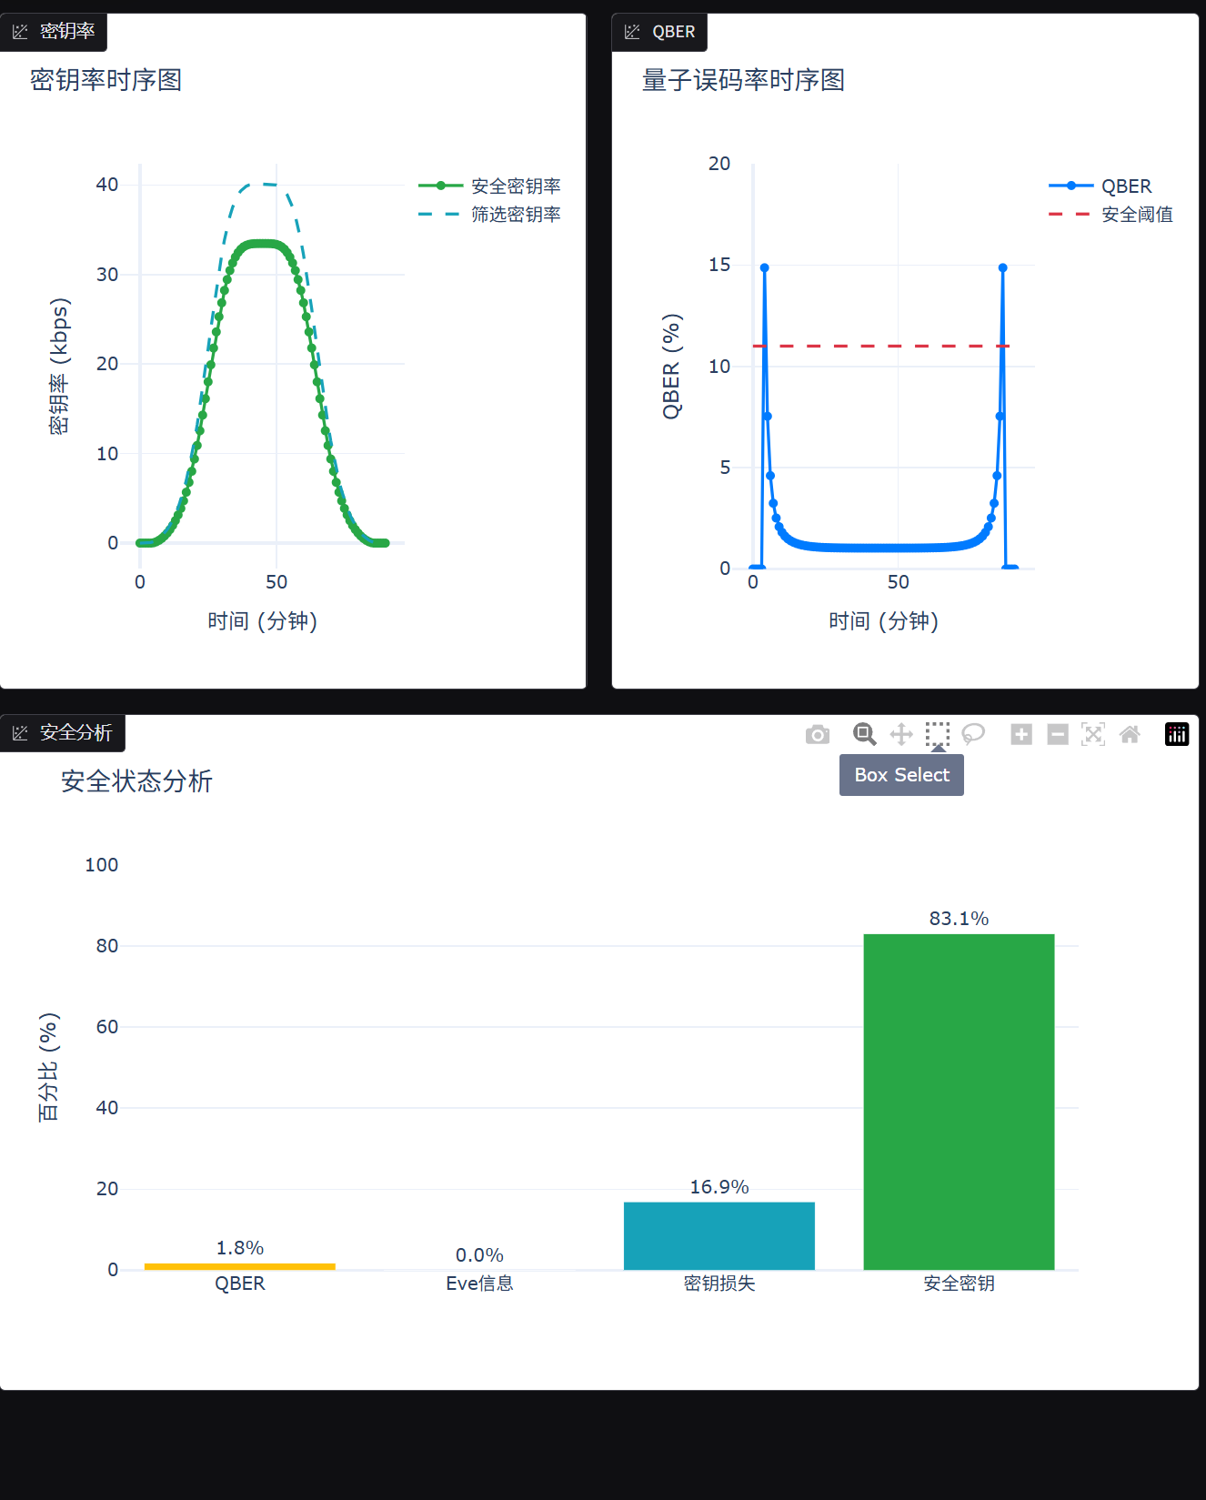
图4 密钥率、QBER时序图与安全状态分析
从测试数据可以看出：在400 km天顶晴天条件下，系统可维持约33.5 kbps的安全密钥率；随着仰角降低和天气恶化，大气衰减显著增加，安全密钥率快速下降；当QBER超过11%安全阈值时（如700 km雨天场景，QBER约22.6%），安全密钥率归零，系统正确判定通信不可行。截获-重发攻击在50%强度下即可将QBER推高至17.8%，远超安全边界，对BB84协议构成显著威胁。

4. 应用前景
本系统在星地量子通信网络规划与密码技术应用方面具有明确的工程价值：
地面站选址优化：通过仿真不同地理位置（海拔、气候条件）下的链路性能，辅助决策者选择最优地面站布设方案。
过境窗口预测：结合真实TLE星历和天气预报，提前预测未来数天的可用通信窗口，为密钥分发任务调度提供依据。
安全策略预演：在实际发射前，通过仿真评估不同攻击场景下的系统表现，制定针对性的防御预案（如动态切换诱骗态强度、调整隐私放大参数）。
教学与科普：系统交互式界面直观展示量子密码的基本原理和攻击手段，适合作为密码学、量子信息科学相关课程的教学辅助工具。

5. 结论
本作品设计并实现了一个集成真实轨道数据、实时气象信息、完整BB84协议仿真和攻防体系的星地QKD链路仿真平台。主要特点包括：
1. 真实数据驱动，将TLE轨道计算与Open-Meteo气象API深度集成；
2. 完整的攻防闭环，覆盖三类典型量子密码攻击及对应防御机制；
3. 自适应安全决策引擎，实现多维度安全评估与策略推荐；
4. 隐私放大教学演示模块，直观展示信息论安全本质；
5. 交互式可视化界面，降低量子密码仿真工具的使用门槛。
实测结果表明，系统在典型星地链路场景下（400 km天顶晴天）可实现约33.5 kbps的安全密钥率，单次10000脉冲仿真延迟约5–17 ms，满足实时交互需求。局限性方面，当前QKD物理模型做了适当简化（如忽略偏振态在大气中的随机旋转、未实现完整的误码纠错Cascade协议），未来工作将引入更精细的信道模型（包括大气湍流引起的波前畸变和偏振漂移），并探索GPU并行化以支持更大规模的蒙特卡洛仿真。

